BÁO CÁO THỰC HÀNH
SLOT 14 – ỨNG DỤNG SPRING BOOT & THYMELEAF
Môn học: HSF302 | Dự án: student-thymeleaf (Student Manager)
Họ và tên: Hoàng Nhật Nam
MSSV: DE200319
MỤC LỤC
TODO 1: Tạo project (Spring Boot 4.1.1) 2
TODO 2: Cài Bootstrap offline 2
TODO 3: Chuẩn bị SQL Server 3
TODO 4: Cấu hình application.properties và messages.properties 3
TODO 5: Entity Student 4
TODO 6: Repository 5
TODO 7: Service và dữ liệu mẫu 5
TODO 8: Controller 6
TODO 9: Layout chung main.html 6
TODO 10: Trang danh sách sinh viên 7
TODO 11: Trang chi tiết sinh viên 8
TODO 12: Form thêm/sửa có validation 8

Tạo project (Spring Boot 4.1.1)
Tạo project tại start.spring.io với các thông số sau:
- Project: Maven; Language: Java 21; Spring Boot 4.1.1; Packaging: Jar; Configuration: Properties.
- Group: com.hsf302; Artifact: student-thymeleaf.
- Dependencies: Spring Web, Thymeleaf, Validation, Spring Data JPA, MS SQL Server Driver, Spring Boot DevTools.
- Trong pom.xml, thêm thủ công thư viện thymeleaf-layout-dialect (Initializr không có sẵn) và dùng starter webmvc.
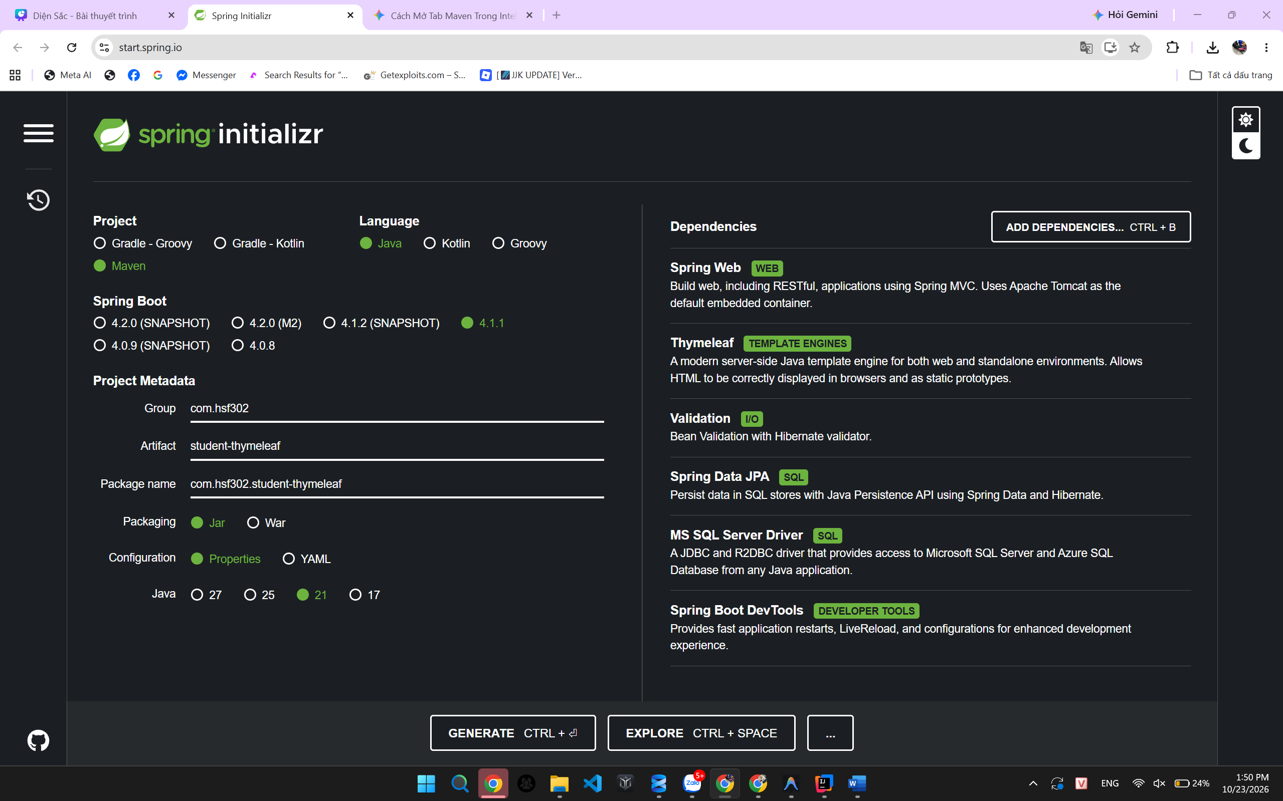
Hình 1: Cấu hình dự án trên Spring Initializr

Cài Bootstrap offline
Tải Bootstrap 5.3 (Compiled CSS and JS), chép bootstrap.min.css vào static/css và bootstrap.bundle.min.js vào static/js; tạo thêm tệp static/css/style.css cho giao diện riêng. Nhờ vậy giao diện không phụ thuộc CDN hay Internet.
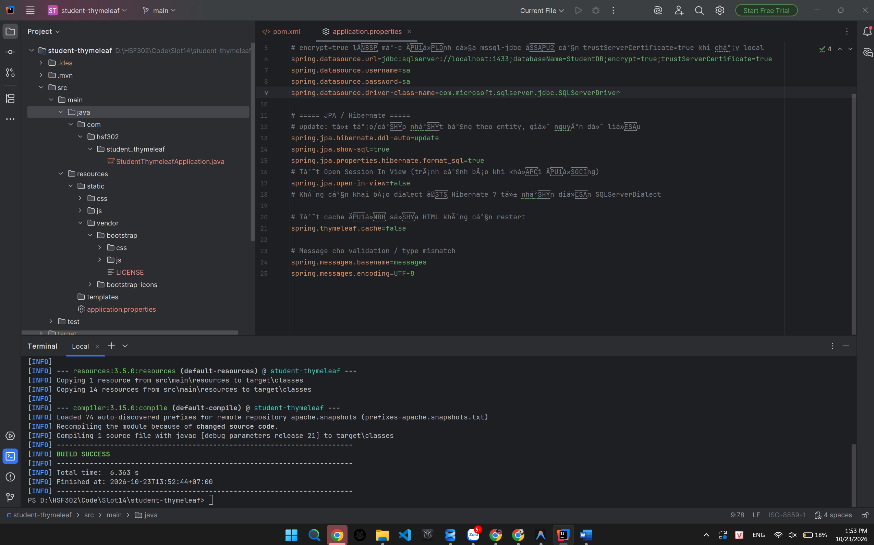
Hình 2: Thư mục static chứa Bootstrap và cấu trúc project

Chuẩn bị SQL Server
- Bật TCP/IP cho SQL Server, đặt cổng 1433 (IPAll) rồi khởi động lại dịch vụ.
- Bật chế độ SQL Server and Windows Authentication, bật tài khoản sa.
- Dùng SSMS tạo cơ sở dữ liệu: CREATE DATABASE StudentDB; (bảng Students do Hibernate tự tạo khi chạy ứng dụng).

Cấu hình application.properties và messages.properties
application.properties khai báo cổng 8080, kết nối SQL Server (localhost:1433, cơ sở dữ liệu StudentDB, trustServerCertificate=true), JPA/Hibernate (ddl-auto=update, hiển thị và định dạng SQL, tắt open-in-view), tắt cache Thymeleaf và khai báo basename messages.
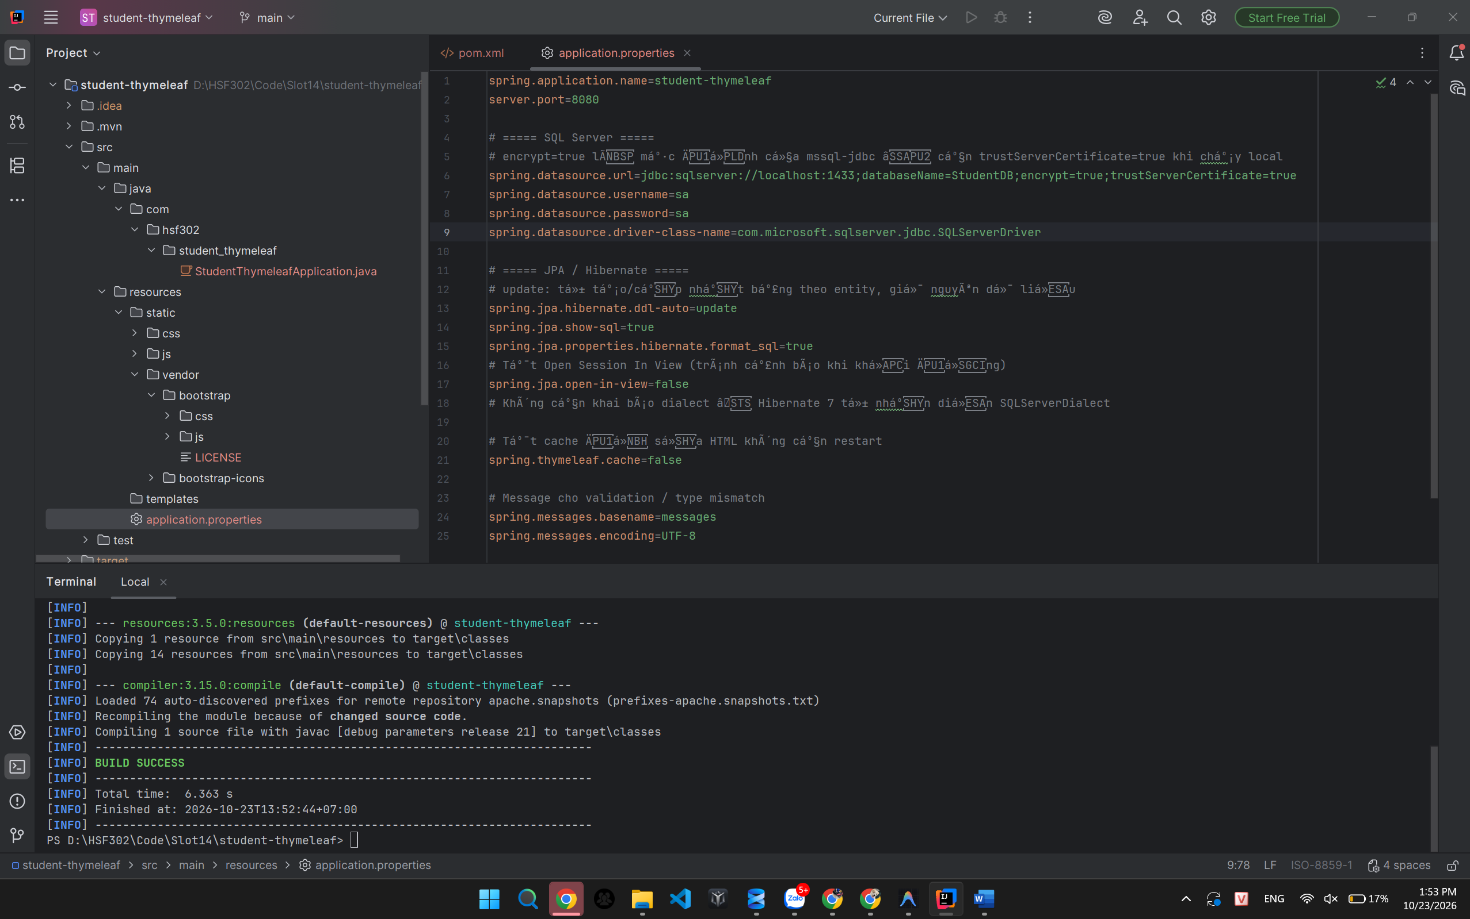
Hình 3: Nội dung tệp application.properties
messages.properties viết thông báo tiếng Việt cho lỗi chuyển kiểu: typeMismatch.java.lang.Double, typeMismatch.java.time.LocalDate, typeMismatch.student.gpa và typeMismatch.student.dateOfBirth.
Lưu ý: cần đặt encoding của tệp .properties là UTF-8 trong IntelliJ; ở ảnh trên, chú thích tiếng Việt đang bị lỗi font do tệp lưu ISO-8859-1.

Entity Student
Lớp Student ánh xạ với bảng Students trong SQL Server:
- Ánh xạ bảng: @Entity, @Table(name = "Students"), @Id + @GeneratedValue(IDENTITY), @Column cho từng field; studentCode unique, length 8; fullName dùng @Nationalized (NVARCHAR) để lưu tiếng Việt.
- Validation mã SV, họ tên, email: studentCode @NotBlank + @Pattern dạng SE/SS/SA/HE + 6 chữ số; fullName @NotBlank + @Size(2 – 50); email @NotBlank + @Email.
- Validation ngày sinh, GPA, ngành: dateOfBirth @NotNull + @Past + @DateTimeFormat; gpa @NotNull, từ 0.0 đến 10.0; major @NotBlank.
- Thuộc tính tính toán: getAge() tính tuổi bằng Period.between; getRank() xếp loại theo GPA (Xuất sắc, Giỏi, Khá, Trung bình, Yếu).
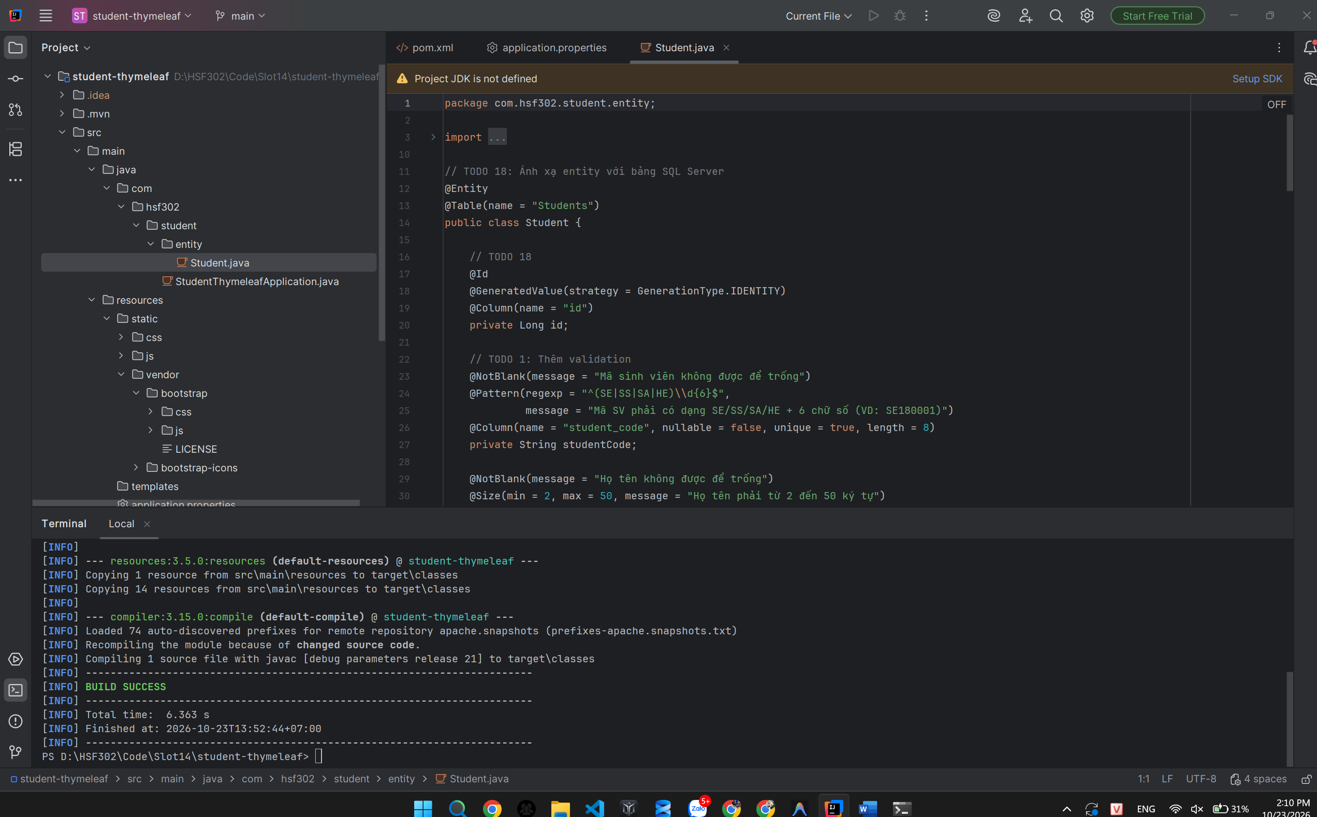
Hình 4: Lớp Student.java với annotation JPA và validation

Repository
StudentRepository kế thừa JpaRepository<Student, Long> và khai báo 3 derived query:
- findByStudentCodeContainingIgnoreCaseOrFullNameContainingIgnoreCaseOrderByIdAsc: tìm theo mã SV hoặc họ tên.
- existsByStudentCodeIgnoreCase: kiểm tra trùng mã khi thêm mới.
- existsByStudentCodeIgnoreCaseAndIdNot: kiểm tra trùng mã khi cập nhật (bỏ qua chính sinh viên đang sửa).
Sau khi hoàn thành Entity và Repository, dự án biên dịch thành công bằng Maven.
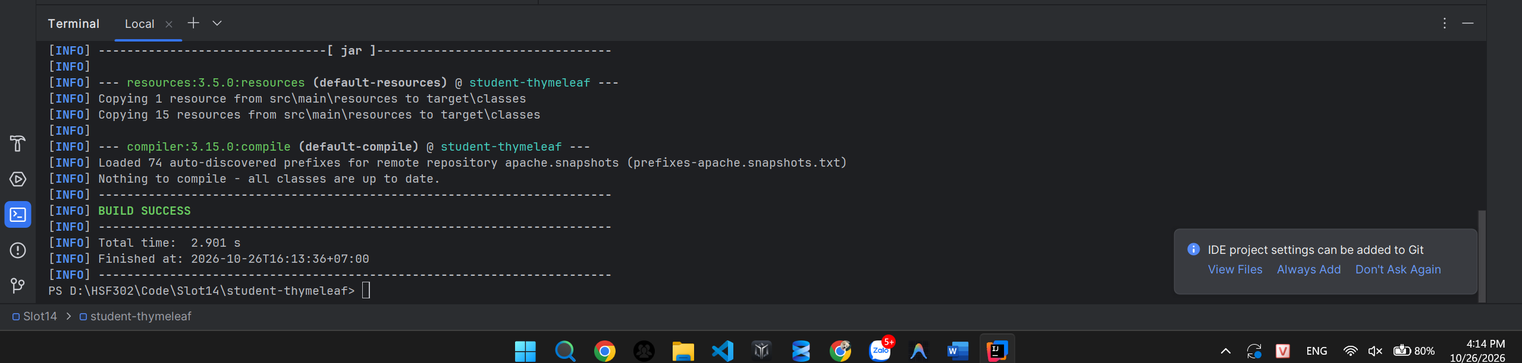
Hình 5: Kết quả build thành công (BUILD SUCCESS)

Service và dữ liệu mẫu
StudentService (cho sẵn) gọi StudentRepository để tìm kiếm, lưu, xóa, kiểm tra trùng mã và tính GPA trung bình. DataInitializer thêm 5 sinh viên mẫu vào SQL Server khi bảng đang rỗng, nên chạy lại ứng dụng không bị thêm trùng.
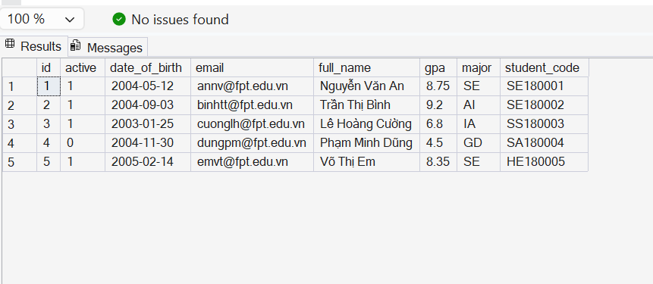
Hình 6: Dữ liệu mẫu trong bảng Students

Controller
- GET /students đưa students, keyword, totalStudents, avgGpa, activeMenu vào Model.
- GET /students/{id} hiển thị chi tiết; không tìm thấy thì gửi flash errorMessage và redirect về danh sách.
- GET /students/new và /students/{id}/edit dùng chung view students/form.
- POST /students/save dùng @Valid + BindingResult, kiểm tra trùng mã bằng rejectValue; có lỗi thì trả lại form, hợp lệ thì lưu, gửi flash successMessage và redirect.

Layout chung main.html
Dùng Thymeleaf Layout Dialect: title-pattern, liên kết Bootstrap offline và style.css bằng th:href, navbar có menu active theo activeMenu, vùng layout:fragment="content", hiển thị flash message, năm hiện tại ở footer và nạp bootstrap.bundle.min.js. Bài kiểm thử contextLoads chạy thành công.
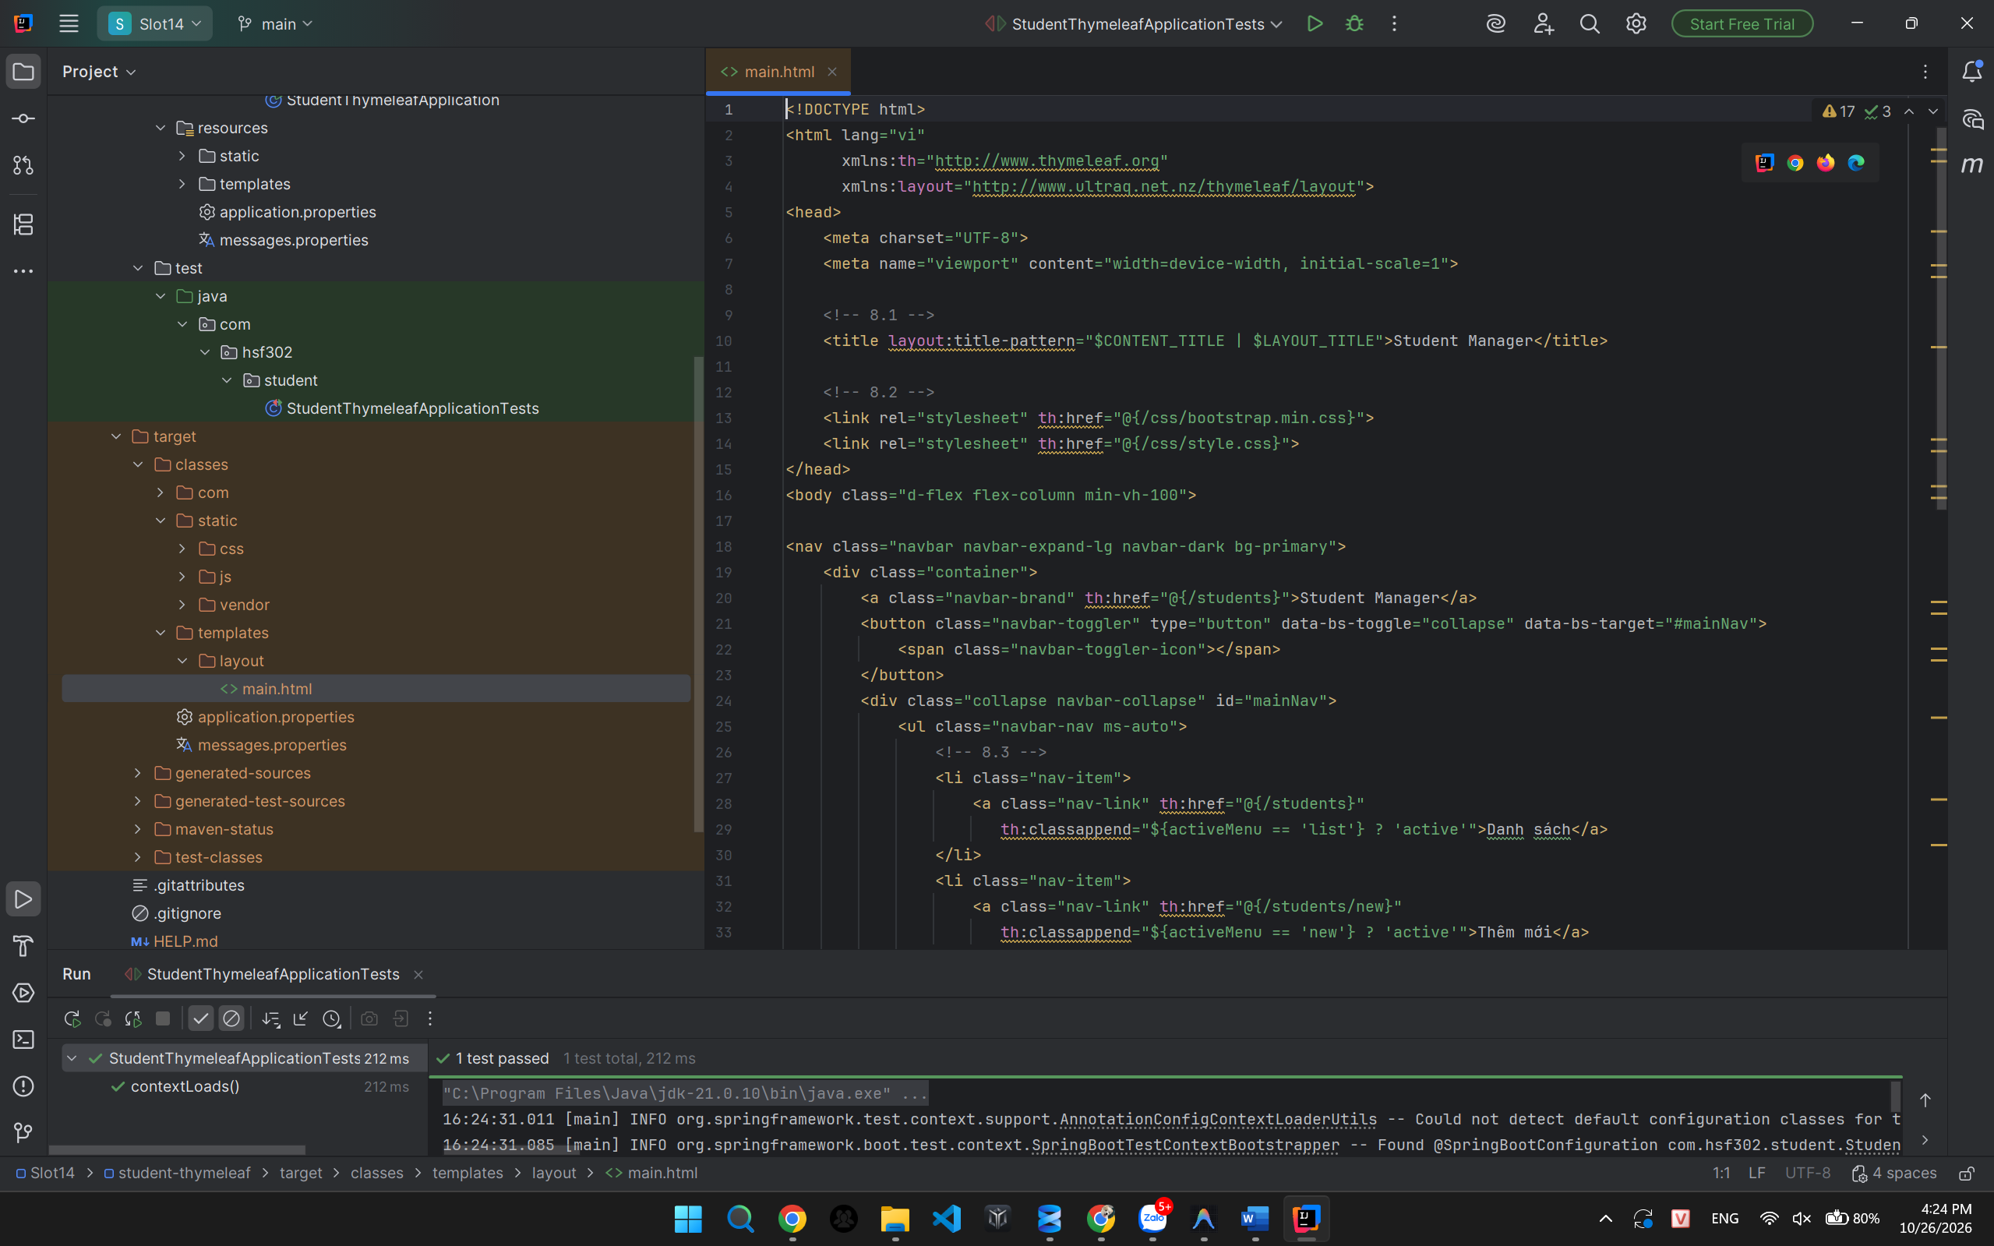
Hình 7: Tệp layout main.html và kết quả chạy test

Trang danh sách sinh viên
Địa chỉ /students có ô tìm kiếm giữ lại từ khóa, 3 thẻ thống kê (tổng số sinh viên, GPA trung bình, đang học), bảng danh sách dùng th:each, tên in hoa, ngày sinh dd/MM/yyyy, tra ngành từ Map, xếp loại bằng th:switch, dòng GPA dưới 5 tô đỏ và các nút Xem, Sửa, Xóa.
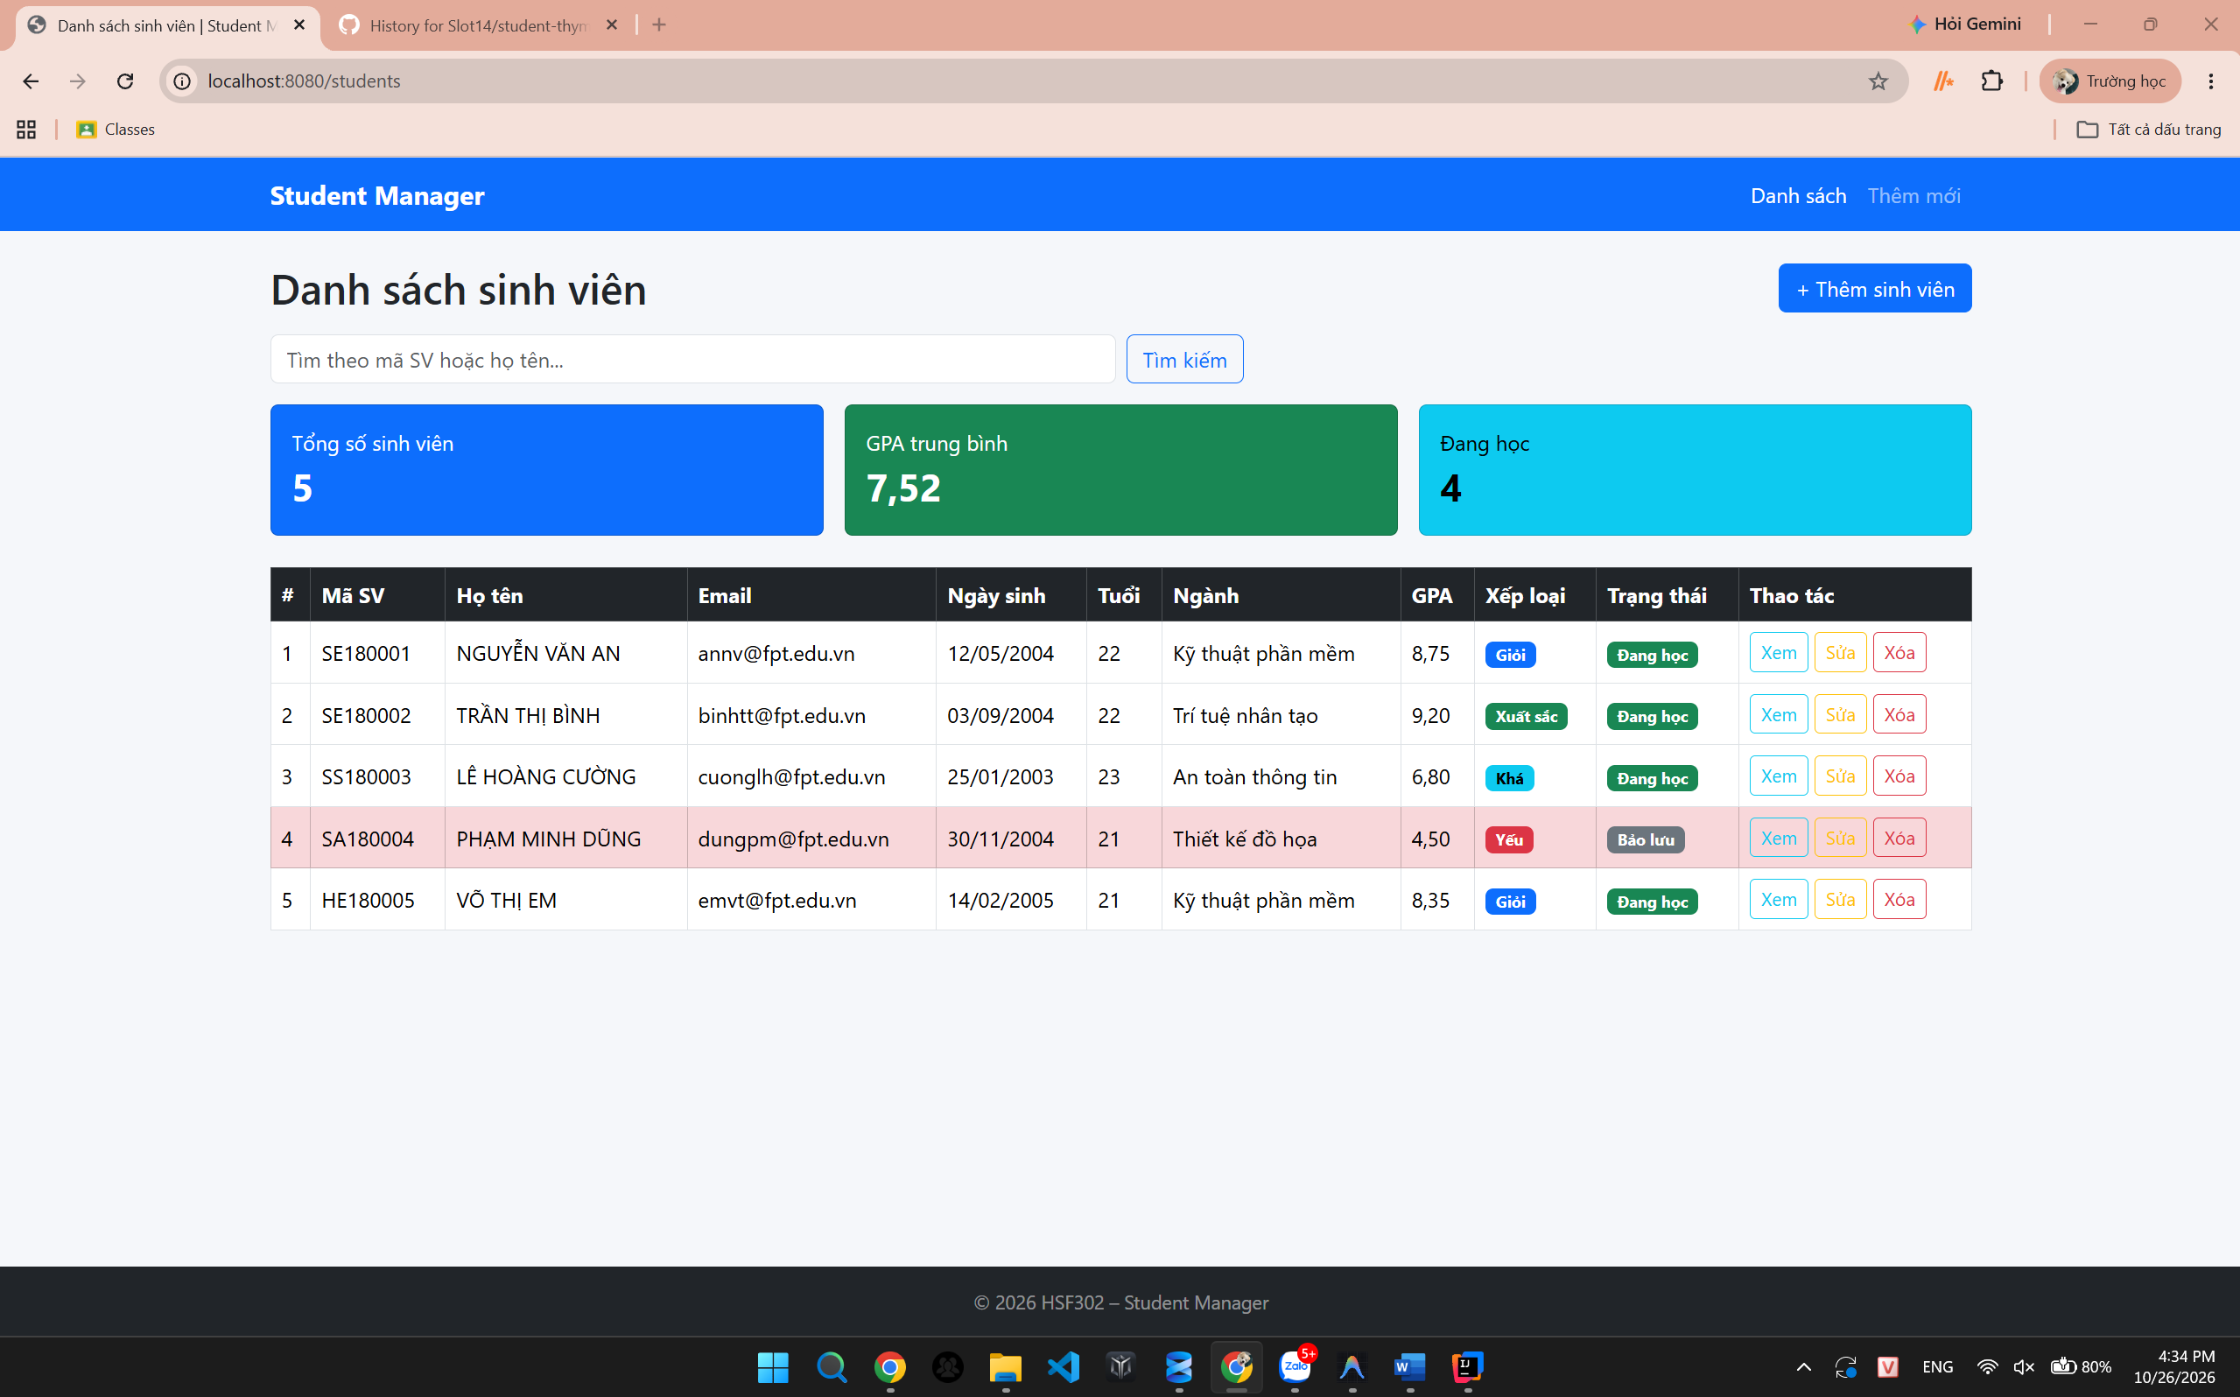
Hình 8: Trang danh sách sinh viên

Trang chi tiết sinh viên
Địa chỉ /students/1 hiển thị tiêu đề mã - họ tên, badge trạng thái, email dạng mailto, ngày sinh kèm tuổi, ngành, GPA, xếp loại, điều kiện học bổng và dòng minh họa selection expression *{...}.
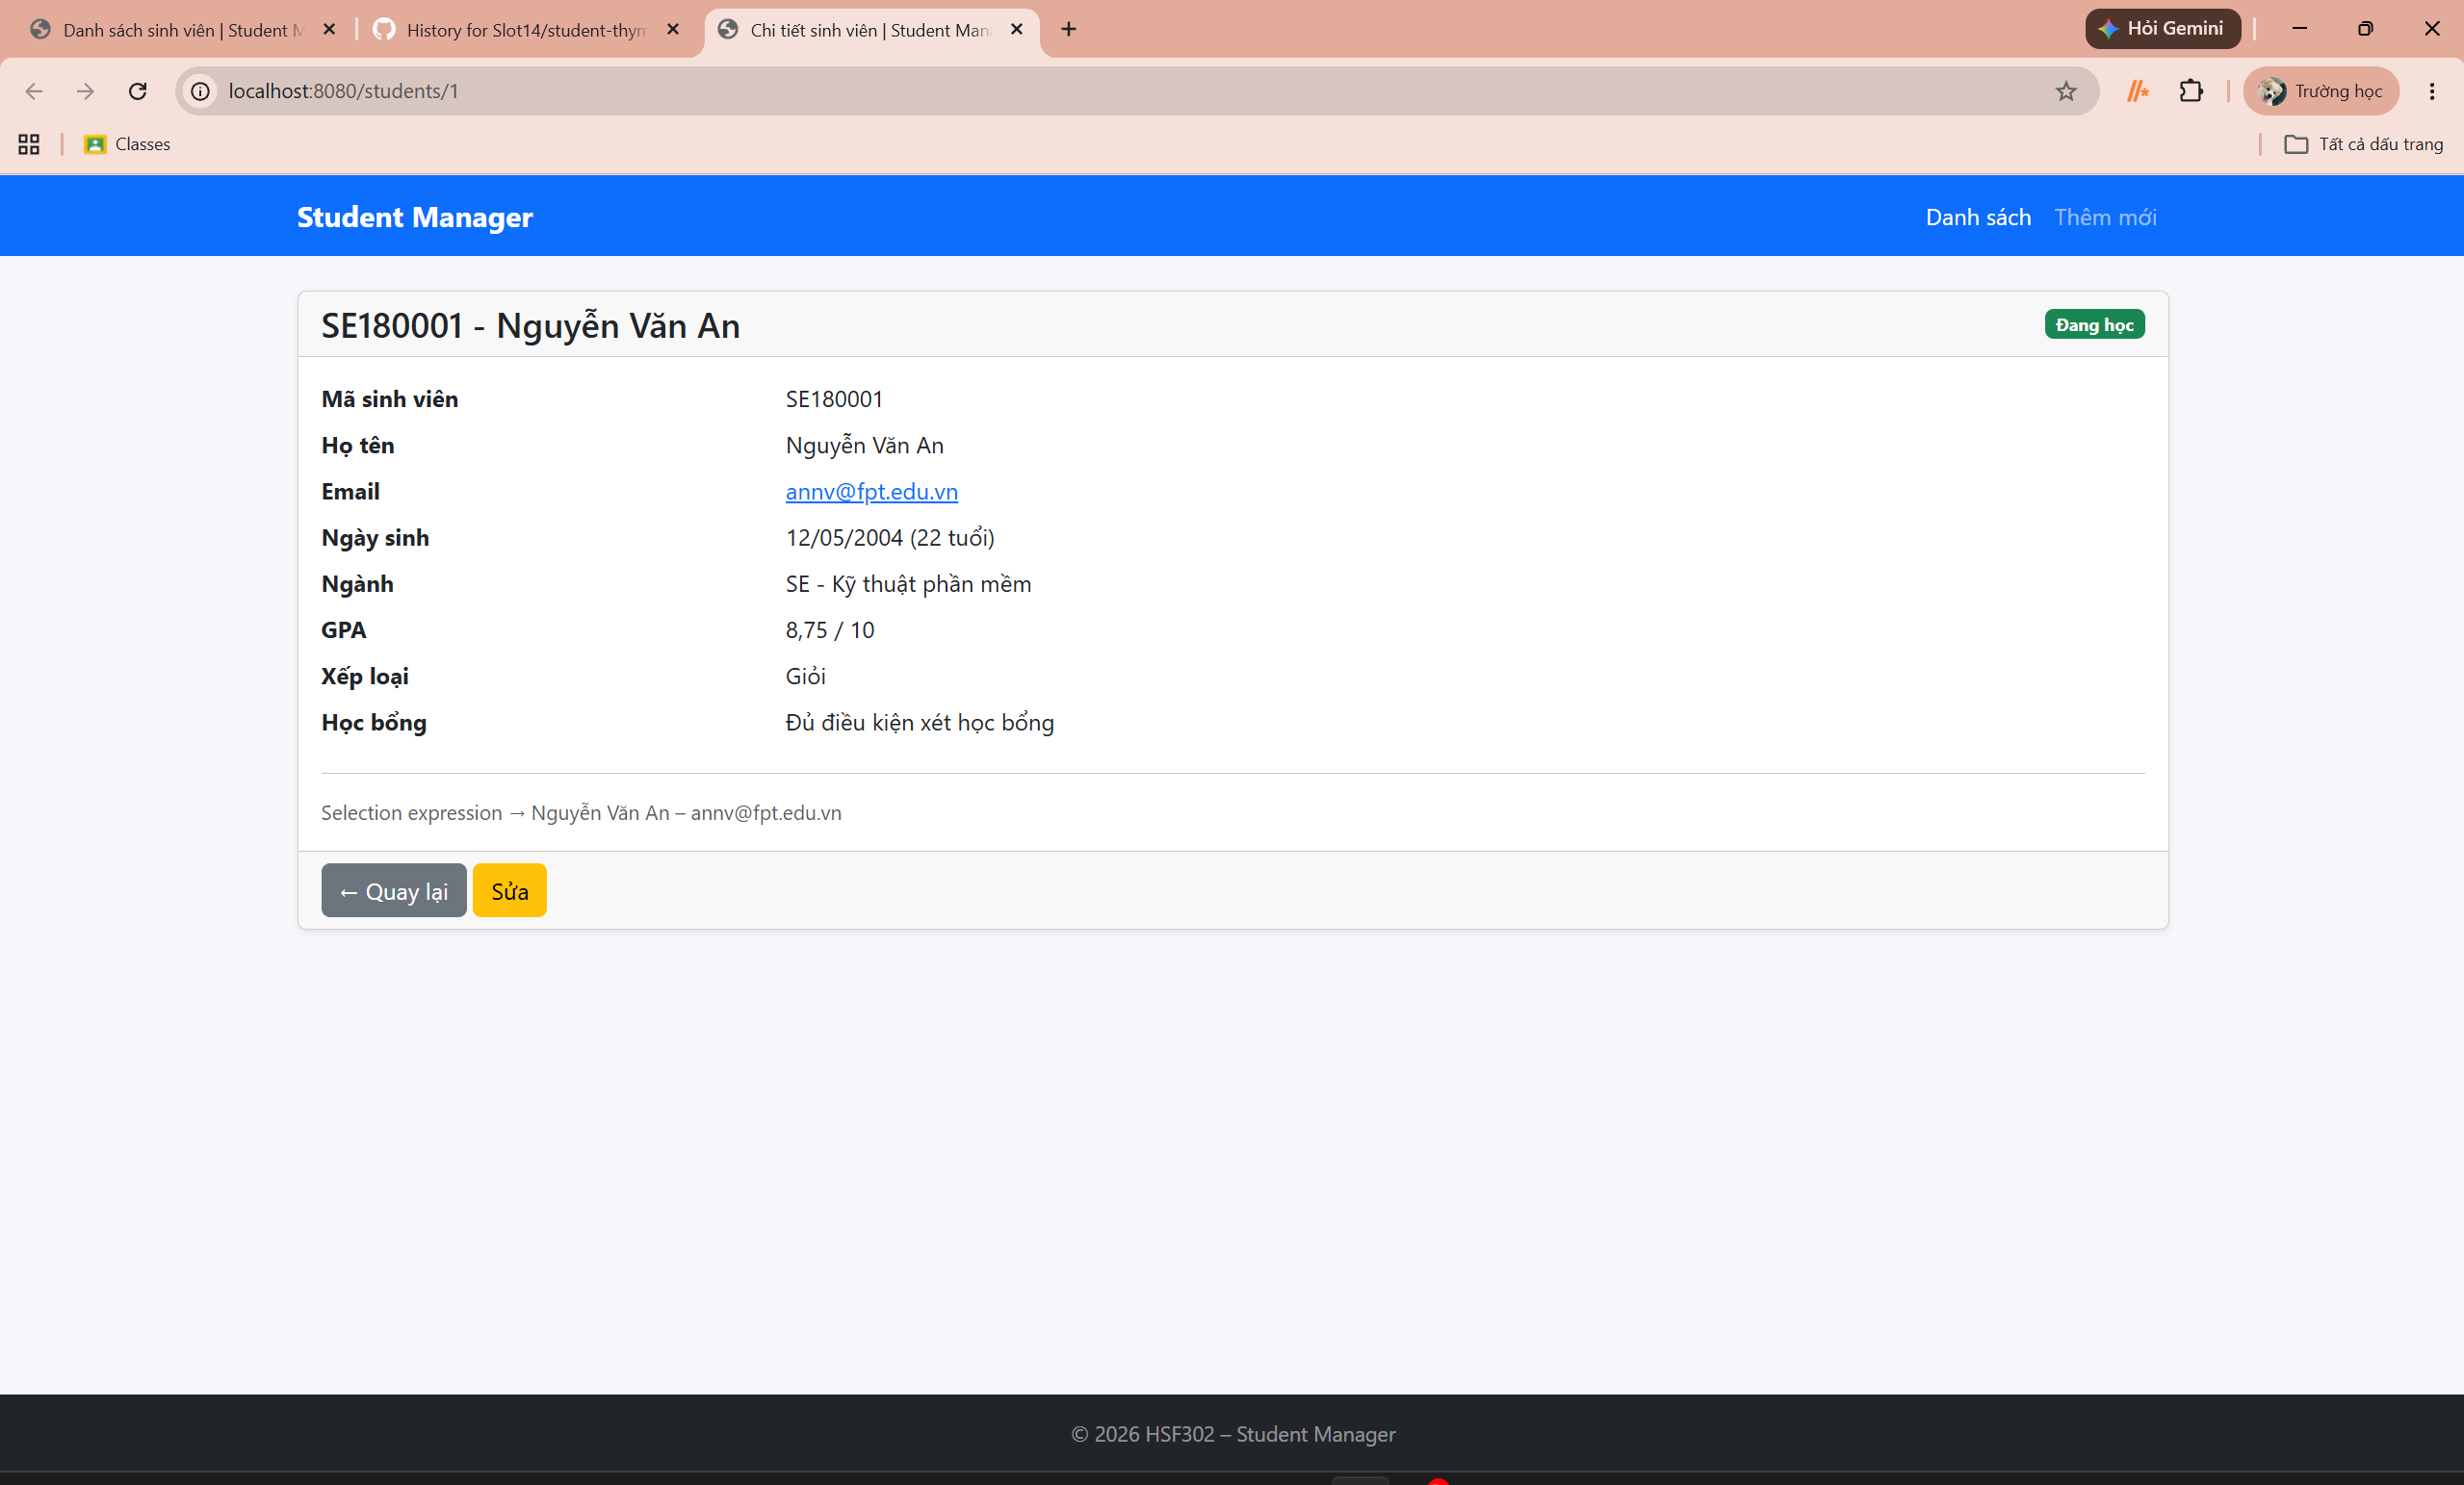
Hình 9: Trang chi tiết sinh viên

Form thêm/sửa có validation
Form dùng chung cho thêm mới và cập nhật với th:object, th:field, th:errorclass, th:errors; tiêu đề và nút lưu thay đổi theo chế độ thêm hay sửa, danh sách ngành lấy từ Map majors.
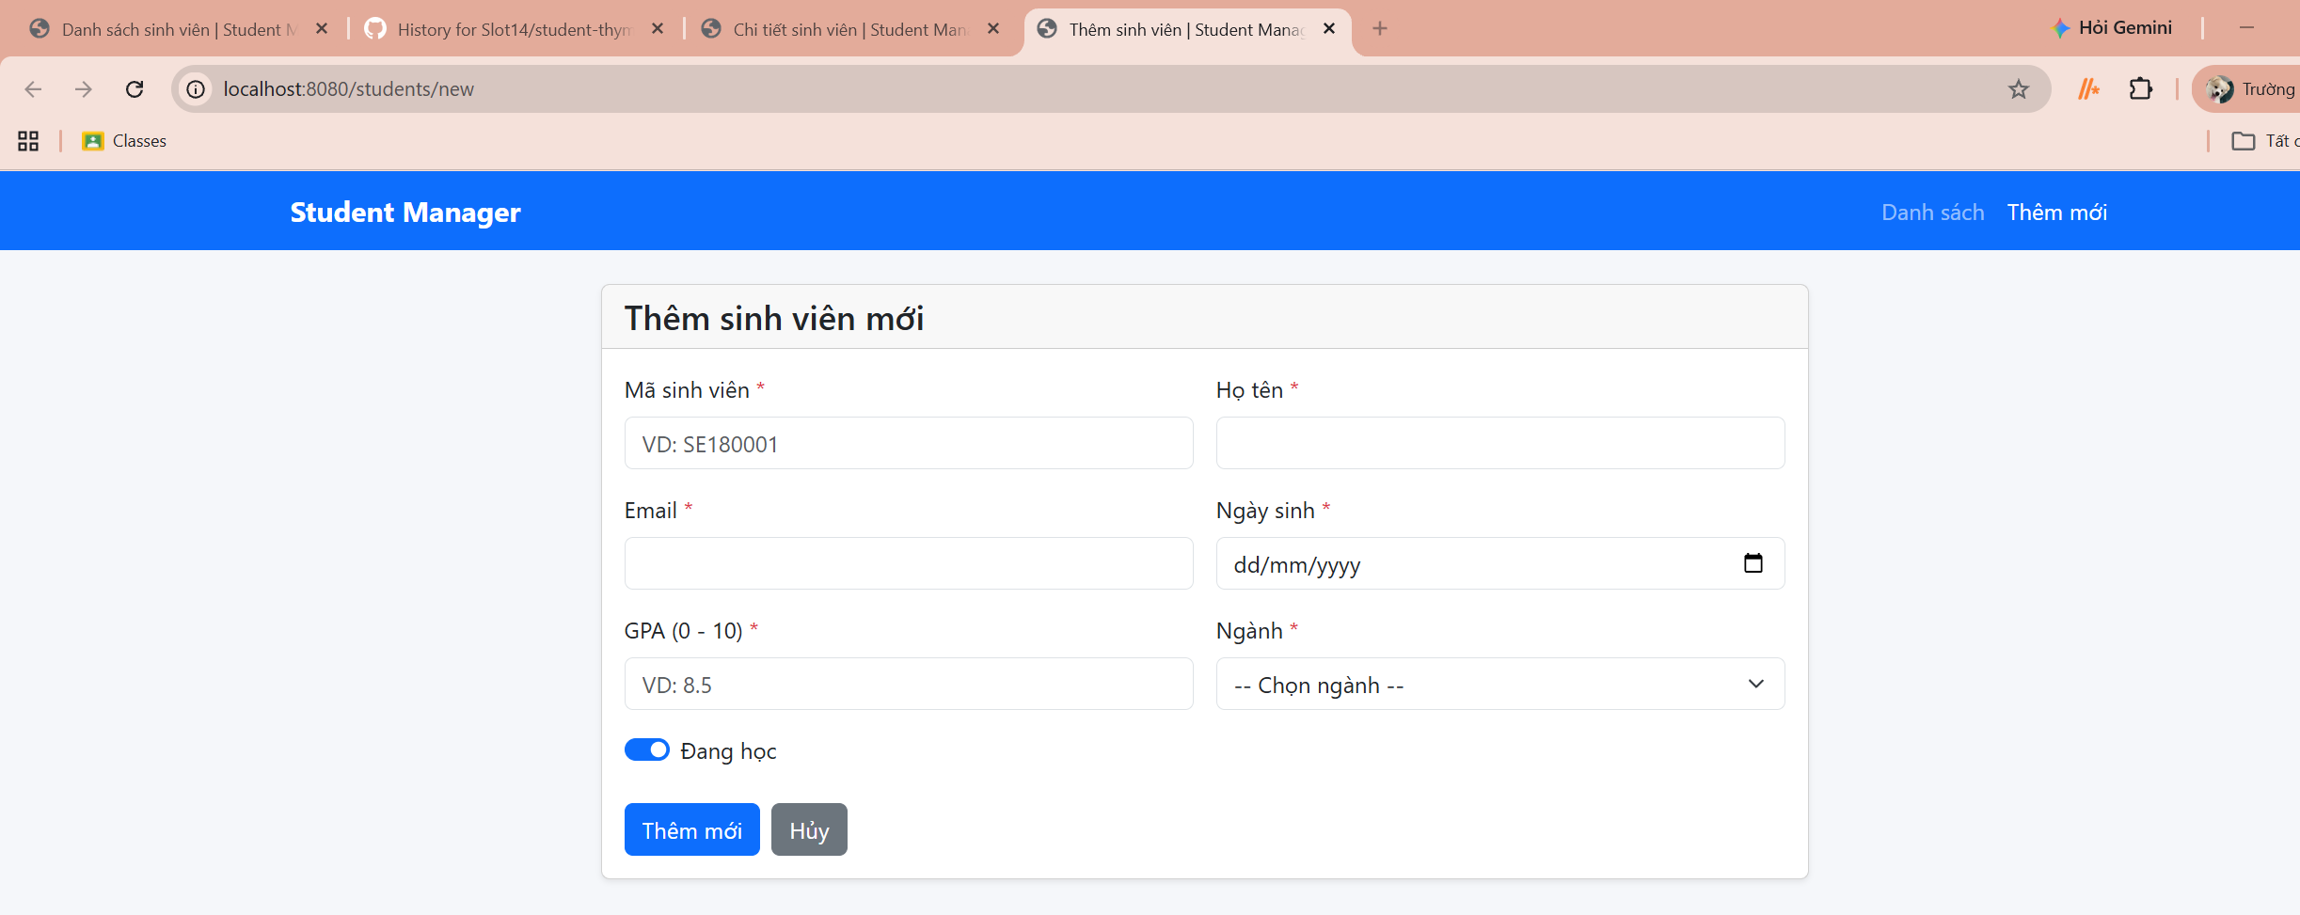
Hình 10: Biểu mẫu thêm sinh viên mới
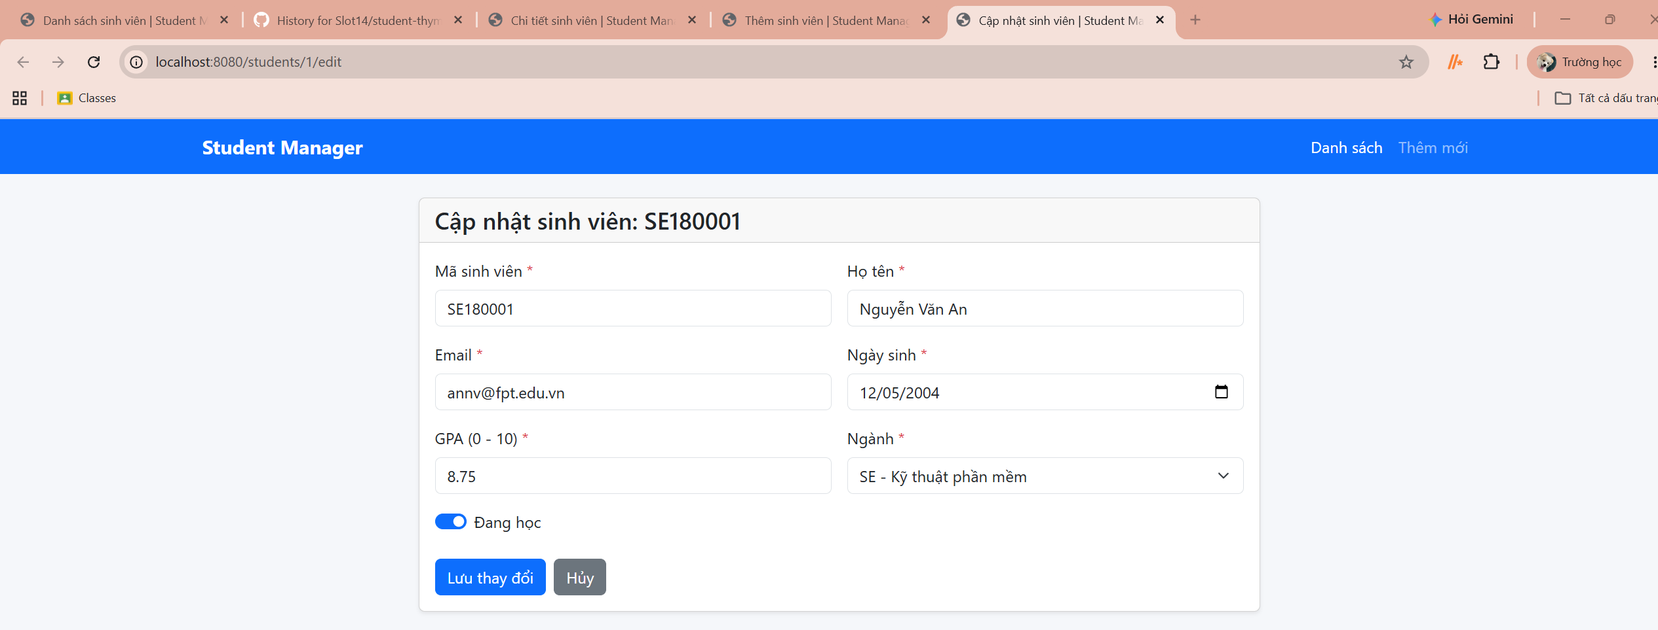
Hình 11: Biểu mẫu cập nhật sinh viên

